# 

# Bygone Dreams, ein High-Fantasy-Action-Adventure innerhalb einer surrealen Traumwelt, enthüllt das Veröffentlichungsdatum und einen brandneuen Trailer

Olsztyn, Polen, 6. Juni 2025,

## Außerdem freuen wir uns, mitteilen zu dürfen, dass GrabTheGames eine Partnerschaft mit Cyberstep für die asiatische Region eingegangen ist, um dieses neue Spiel am 20. Juni 2025 auf Steam veröffentlichen zu können.

[Wunschliste auf Steam](https://store.steampowered.com/app/951620/Bygone_Dreams/?utm_source=Prout)

[Ankündigungstrailer für das Veröffentlichungsdatum auf Youtube](https://youtu.be/mC95W-wYZ3g?si=CHEuZDMndHUNcI09)

[Herunterladbarer Trailer](https://www.dropbox.com/scl/fi/1n77vx5rfkn3g1y2i14hy/Bygone-Dreams-Full-Release-Date-Announcement-Trailer.mp4?rlkey=cz6h2t2bsgwy3jm3u8fbj2hwf&dl=0) (darf selbstverständlich auf weiteren Medien verbreitet werden).

[Press Kit](https://www.dropbox.com/scl/fo/5dgf1xqp5i6gqcby7un3f/ANKU6Ap-eogxz6bgTgUtGnQ?rlkey=3akpo7tetb07bo7raaaq8uvyt&dl=0)

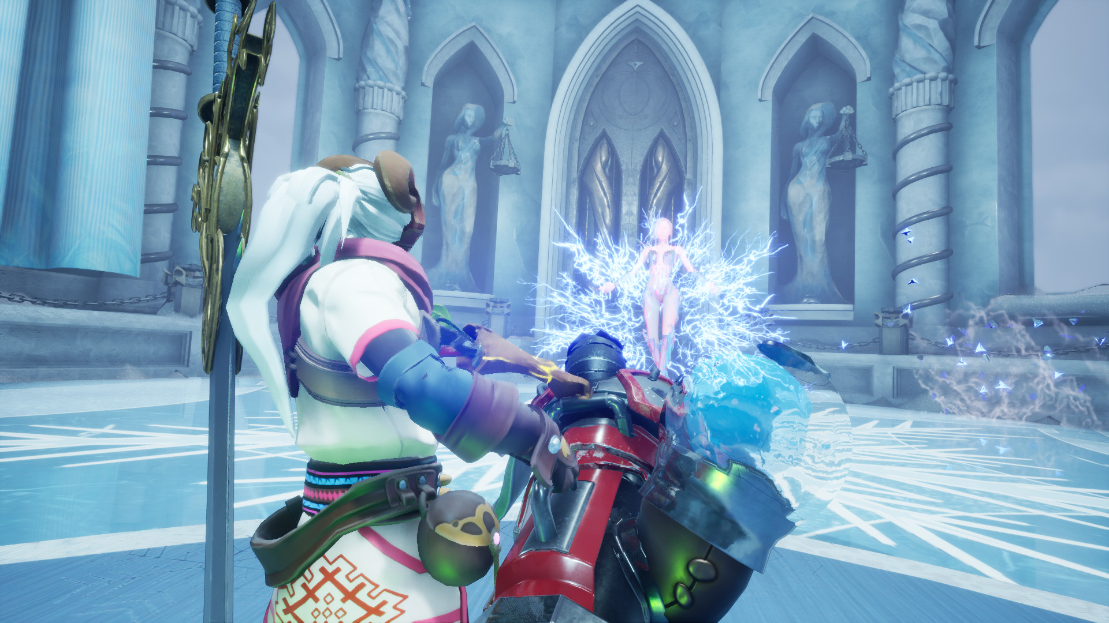

**Über Bygone Dreams:**

Bygone Dreams ist ein High-Fantasy-Action-Adventure, das in einer surrealen Traumwelt spielt. Stelle dich fantastischen Widersachern, löse Rätsel und überwinde herausfordernde Bosse, um die göttliche Weltenmutter zu retten und zu verhindern, dass die Albträume den Traum vollends verschlingen.

.

* Gewinner der Auszeichnung für "Visual Excellence" auf der Reboot Develop.
* Gewinner des 2021 WN Dev Contests, gekürt von Epic Games.

**Hier sind ein paar interessante Schlüsselmerkmale:**

* Erlebe die epische Geschichte mit über 2 Stunden voll vertonter Zwischensequenzen.
* 18 einzigartige Bosse
* 45+ Feinde, jeder davon mit unterschiedlichsten Mechaniken
* Komplett mit Sprachausgabe
* Soundtrack mit 52 einzigartigen Liedern, von bosnischen Bands aufgenommen
* Handwerk, Beute, Rätsel und vieles mehr!

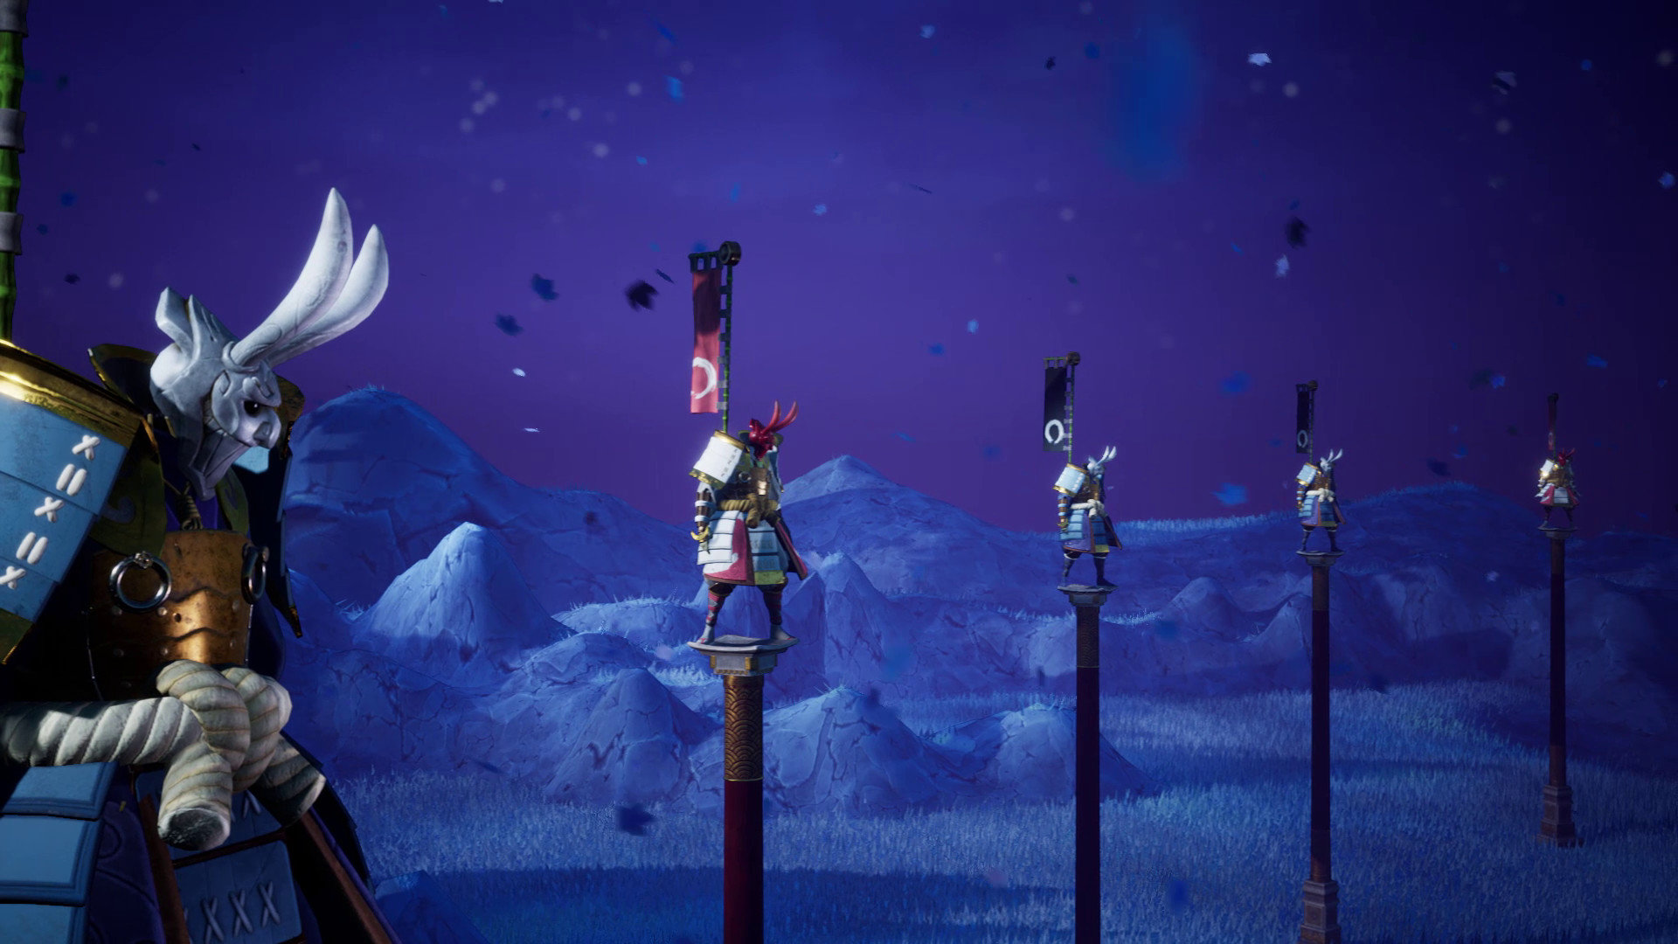

**Über GrabTheGames:**

**GrabTheGames** ist ein Publisher aus Olsztyn, Polen mit beinahe 100 veröffentlichten Titeln auf mehreren Plattformen, bekannt für Spiele wie: Ale & Tale Tavern, Gladiator Guild Manager, Outpath, oder Rungore.

**Über Prime Time:**

**Prime Time** ist ein unabhängiger Videospiele-Entwickler, der sich innovativen Projekten verschrieben hat, die vielfältige Stile von Genres, Kunstrichtungen und thematischen Konzepten vereinen und dabei ein breites und vielfältiges Publikum ansprechen wollen. Das jüngste Unterfangen dieses Studios heißt *Bygone Dreams,* und es veranschaulicht dieses ehrgeizige Ziel.